Eieren zachtgekookt met champignons
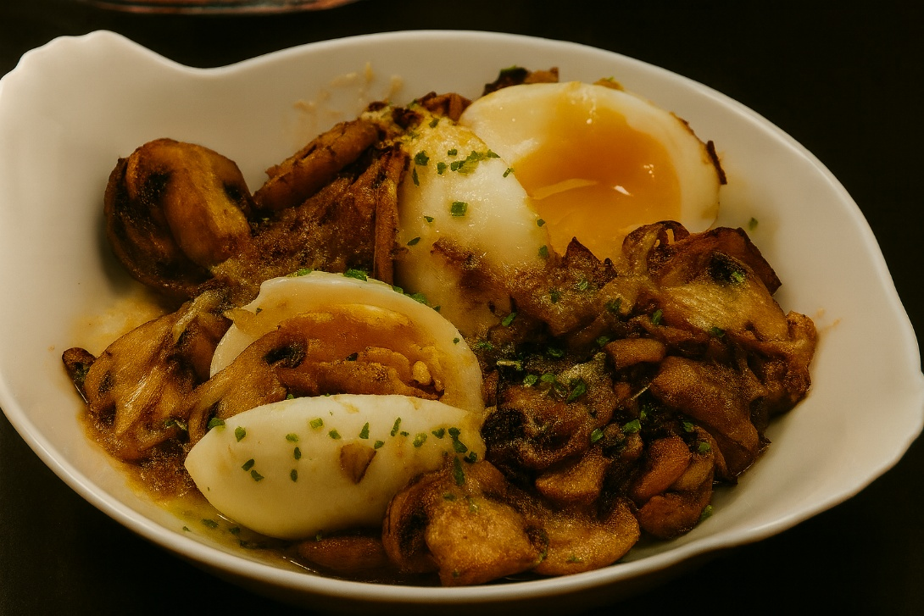

Ingrediënten: 2 personen
- 4 grote eieren 30 g boter
- 250 g champignons 3 sjalotjes, gesnipperd
- 1 teentje knoflook, gesnipperd
- 100 g geraspte belegen Goudse kaas
- Zout en peper

Bereiding:
- Verwarm de oven voor op 180°C.
- Leg de eieren met behulp van een lepel voorzichtig in een pan met kokend water. Laat ze 5 minuten pruttelen voor zachtjes koken.
- Neem de eieren uit het water en laat ze niet schrikken: 1 minuut onder de koude kraan afspoelen.
- Pel de eieren voorzichtig en leg op ieder bord 2 eieren.
- Verhit boter op middelhoog vuur in een koekenpan. Doe de champignons, de sjalot en de knoflook in de pan en laat 3 tot 5 minuten fruiten.
- Schep de gebakken champignons naast de eieren op het bord.
- Verdeel de geraspte kaas erover, bestrooi met zout en peper en zet een paar minuten in de voorverwarmde oven.

